Раздел: | 9.1A Электролитическая диссоциация
ФИО педагога
Дата:
Класс: 9 | Количество присутствующих: | Количество отсутствующих:
Тема урока | Степень диссоциации. Сильные и слабые электролиты
Цели обучения в соответствии  с учебной программой | 9.4.1.7 -различать и приводить примеры сильных и слабых электролитов, уметь определять степень диссоциации
Цели урока | Научить:  Определять сильные и слабые электролиты.  Знать формулу вычисления электролитической диссоциации  Определять степень электролитической диссоциации.
Языковые цели | Учащиеся могут устно и письменно делать обобщения, о принципах растворимости, электоролитах и неэлектролитах.
Критерии оценивания | - различают сильные и слабые электролиты  - знают формулу вычисления степени электролитической диссоциации  • определяют степень электролитической диссоциации
Уровень мыслительных навыков | Знание и понимание, применение
Межпредметные связи | Связь с физикой, математика
ИКТ | видеоролик, презентация
Первоначальные знания | Классы неорганических соединений  Вода как растворитель
Ход урока
Этап урока/ Время | Действия педагога | Действия ученика | Оценивание | Ресурсы
Начало урока  5 мин | Организационный момент  Приготовление учащихся к уроку, создание благоприятной обстановки на уроке.  Повторение пройденного материала:  Активити:  Фронтальный опрос:  Стратегия "Закончи предложение" :  1). Электролитическая диссоциация – это….  2). Электролиты – это….  3). Неэлектролиты – это…  4). Дайте определение кислотам с точки зрения ТЭД. Приведите примеры.  5). Дайте определение щелочам с точки зрения ТЭД. Приведите примеры.  6). Дайте определение солям с точки зрения ТЭД. Приведите примеры.  7). Что показывают уравнения: а) NaCl – Na⁺+Cl⁻ и б) Na⁺+Cl⁻ - NaCl ? Как осуществить эти процессы в домашних условиях? | Учащиеся приветствуют учителя. Отвечают с места. | похвала | Слайд 1
Середина урока  10 мин  20 мин | Осмысление, постановка темы и целей урока.  Просмотр видео «Электролитическая диссоциация»  Учитель ставит проблемы для учащихся: объясните, почему сухие соль и сахар не проводят электрический ток? Почему раствор соли будет проводить ток, а раствор сахара нет? (учащиеся делают свои предположения)  Вопрос: Все ли соединения при взаимодействии с водой распадаются на ионы? Учащиеся ознакамливаются с понятием «Степень диссоциации».  Объяснение учителя:  Степень электролитической диссоциации.  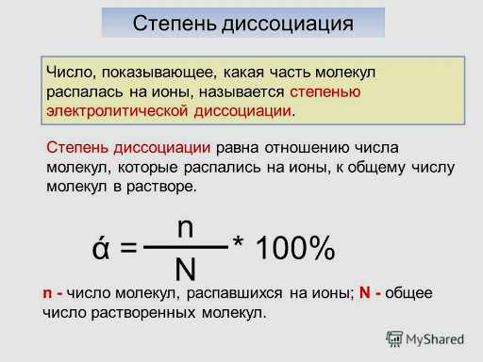  Степень диссоциации (α – греческая буква альфа)  Степень диссоциации электролита определяется опытным путем и выражается в долях единицы или в процентах. Если α = 0, то диссоциация отсутствует, а если α = 1 или 100%, то электролит полностью распадается на ионы. Если же α = 20%, то это означает, что из 100 молекул данного электролита 20 распалось на ионы.  Алгоритм решения задач на вычисление степени диссоциации - α  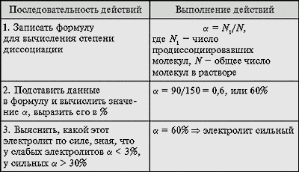  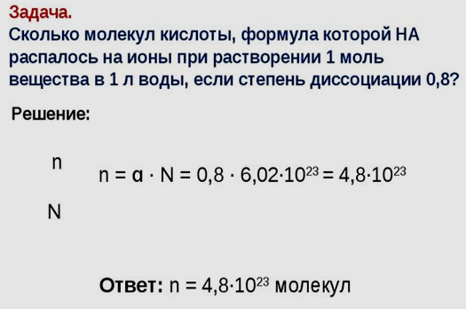  Степень диссоциации зависит от природы электролита и растворителя, от концентрации электролита, температуры.  1. Зависимость степени диссоциации от добавления одноименных ионов: при добавлении одноименных ионов в раствор, степень диссоциации уменьшается.  2. Зависимость степени диссоциации от концентрации электролита: с уменьшением концентрации электролита, т.е. при разбавлении его водой, степень диссоциации всегда увеличивается.  3. Зависимость степени диссоциации от температуры: степень диссоциации возрастает при повышении температуры.  Сильные и слабые электролиты  В зависимости от степени диссоциации различают электролиты сильные и слабые. Электролиты со степенью диссоциации больше 30% обычно называют сильными, со степенью диссоциации от 3 до 30% — средними, менее 3% — слабыми электролитами.  Классификация электролитов в зависимости от степени электролитической диссоциации (памятка)  Сильные электролиты Средние электролиты Слабые электролиты  α>30% 3%≤α≤30% α<3%  1. Растворимые соли; 2. Сильные кислоты (НСl, HBr, HI, НNО₃, НClO₄, Н₂SO_{4(разб.)}); 3. Сильные основания – щёлочи. H₃PO₄ H₂SO₃ 1. Почти все органические кислоты (CH₃COOH, C₂H₅COOH и др.); 2. Некоторые неорганические кислоты (H₂CO₃, H₂S и др.); 3. Почти все малорастворимые в воде соли, основания и гидроксид аммония (Ca₃(PO₄)₂; Cu(OH)₂; Al(OH)₃; NH₄OH); 4. Вода.  Работа по карточкам в парах: (10 мин. выполнение задания, 5 мин. проверка, 5 мин. обсуждение)  Выполните задания в парах.  Задание 1. Стратегия "Маркирование"  Критерии оценивания:  Различает сильные и слабые электролиты  Задание: В перечне веществ определите, и запишите в схему, предложенную ниже, сильные и слабые электролиты.  Перечень веществ: H₂SO₄; H₂S; CaCl₂; Ca(OH)₂; Fe(OH)₂; Al₂(SO₄)_{3;} Mg₃(PO4)₂;BaSO₄.  Электролиты  / \  сильные слабые  Дескрипторы:  - определяют слабые электролиты (1б)  - определяют сильные электролиты (1б)  Задание 2. Стратегия "Реши задачу"  Критерии оценивания:  Знают формулу для вычисления степени электролитической диссоциации  Определяют степень диссоциации электролита  Задание: Чему равна степень диссоциации электролита, если при растворении его в воде из каждых 100 молекул на ионы распалось: 5 молекул?  Дескрипторы:  - записывает формулу для вычисления степени электролитической диссоциации(1б)  - вычисляют степень электролитической диссоциации электролита(1б)  Задание 3. Стратегия "Правда, или Ложь"  Критерии оценивания:  Определяют верные утверждения об электролитах  Задание: Определите правдивые и ложные утверждения. Напротив правдивы предложений, напишите букву "П", напротив лживых букву "Л"  - Электролиты проводят электрический ток.  - Если вещество находится в сухом виде, оно ток не проводит.  - Источником тока в растворе электролита являются электроны.  - Катионы заряжены отрицательно, анионы – положительно.  - Растворы электролитов проводят электрический ток из-за наличия в них положительных и отрицательных ионов.  - Процесс взаимодействия воды с частицами вещества называется гидратацией.  - Дистиллированная вода проводит ток.  - Причиной диссоциации веществ в воде является особое строение молекул воды.  - Все растворимые кислоты – сильные электролиты.  - Все растворимые основания и соли – сильные электролиты  Дескрипторы:  - определяют верные утверждения об электролитах (по 1б за каждое правдивое, отмеченное утверждение) | Учащиеся просматривают видео, отвечают на вопросы. Определяются с темой и целями урока. Записывают число, тему урока в тетради.  Слушают объяснение учителя. Записывают формулу ее пояснение. Задают вопросы, если что-то не понятно.  Записывают пример решения задачи в тетрадь.  Выполняют задания ФО работу в парах.  Взимопроверка и взаимооценивание по кругу, по предложенным дескрипторам. | 10б | https://www.youtube.com/watch?v=Xu-2ZOL-5yI  слайд 2  Слайд 3  Слайд 4  карточки с заданиями
Конец урока  5 мин | Подведение итогов, подсчет баллов, озвучивание ответов оценивания.  Д/З п. 4 стр. 19 задание 5(решить задачу) | Учащиеся озвучивают оценку, опираясь на дескрипторы. Сравнивают с эталоном. Обсуждают ответы. Делают выводы.  Записывают Д/З в дневники |  | Слайд 5
Рефлексия  5 мин | 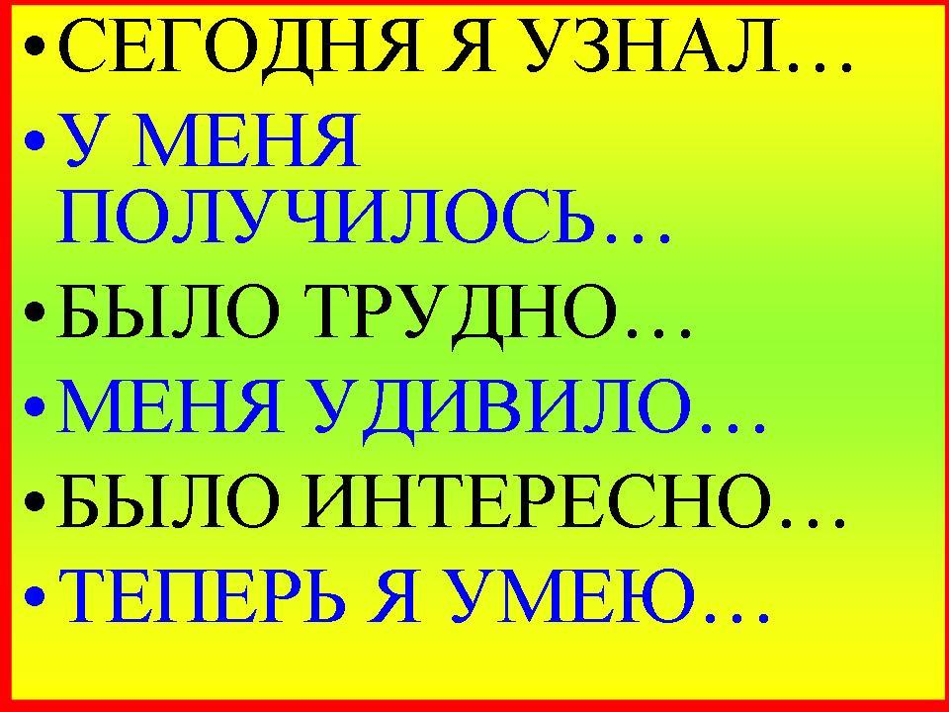 | Обобщение знаний |  | Слайд 6  Стратегия "закончи предложение"

